Oživte svoji domácnost barvou roku

Milovníci módy a posledních trendů už určitě zaznamenali, že společnost Pantone, která má již 60 let velké slovo v odvětví módy, produktů grafického designu a životního stylu, vyhlásila barvu pro rok 2023. Stala se jí elektrizující odstín Viva Magenta 18-1750, který připomíná karmínově červené barevné tóny.

Barva vznikla spojením umělé inteligence AI s lidskou kreativitou, kdy došlo k vytvoření „Magentaverse“. Tato odvážná barva, která vyvolává pocit radosti a optimismu zaručeně oživí každý prostor.

Tak to zkuste i vy. Můžete začít třeba v kuchyni, menšími přístroji a „zmodernizovat“ si svůj domov. Například společnost Sencor, která je známa vedle kvality i pro barevnost svých produktů má v nabídce produkty z perleťové řady v této pozitivní barvě.
- Kuchyňský robot STM 7874RD s extrémně výkonným motorem o síle 1000 W a s 6letou zárukou má celokovové tělo s třemi výstupy. Seženete za 6 999 Kč.
- Tyčový mixér SHB 5604RD s technologií TITANIUM QuadBlade a příkonem 1 200 W. Seká, šlehá i mixuje a to v 20 rychlostech. Seženete za 1 599 Kč.
- Vakuovací super mixér SBU 7874RD se sedmi programy pro mixování se speciální vakuovací jednotkou seženete za 3 499 Kč.
- Automatický mixér na smoothie SBL 7174RD s dvěma přednastavitelnýma programama maximalizující obsah chutí seženete za 1 299 Kč.
- Elektrický topinkovač STS 6054RD s dvěma otvory na opékání a mřížkou na ohřev a rozpékání housek seženete za 999 Kč.
- Nerezová rychlovarná konvice SWK 1774RD o objemu 1,7 litrů seženete za 749 Kč.
- Chytrá kuchyňská váha SKS 7074RD, která váží s přesností 1 g a navíc jí můžete propojit s kalorickými tabulkami. Seženete za 999 Kč.
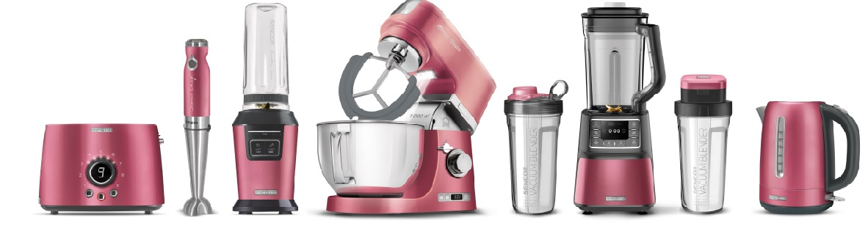

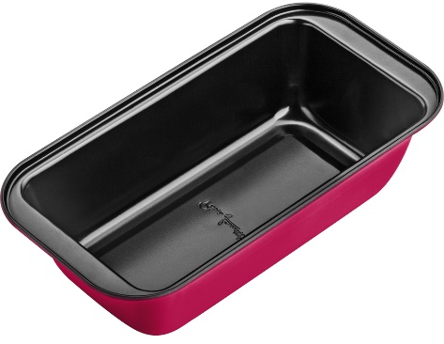
Pokud rádi pečete, pak můžete společně s francouzským šarmem Piera Lamarta zkusit třeba upéci chléb v pečící formě Lamart Base LT3070. Ta je vyrobena z velmi odolné uhlíkové oceli, vhodné pro styk s potravinami. Díky odolnosti vůči vysokým teplotním rozdílům od -60°C až do 230°C se nemusíte bát jejího poničení. Nepřilnavý povrch zajistí snadné a rychlé odlepení těsta od povrchu, a tak se nemusíte bát nevzhledného výsledku. Formu lze mýt i v myčce na nádobí. Seženete za 119 Kč.

A po práci se odměňte dobrým drinkem. Ať už jen nealkoholickým, anebo si jej trochu „přiostříte“. Pokud vlastníte výrobník Sodastream, sáhněte po koncentrované příchuti malin, která vás díky vůni a chuti hned přenese do léta. Seženete za 129 Kč.

